高一物理寒假班（教师版）

|  |  |  |  |  |  |
| --- | --- | --- | --- | --- | --- |
| 教师 | |  | 日期 |  | |
| 学生 | |  | | | |
| 课程编号 | |  | 课型 | 新课 | |
| 课题 | | 匀速圆周运动（二） | | | |
| 教学目标 | | | | | |
| 1、理解圆周运动中的向心力和向心加速度  2、掌握水平面上的匀速圆周运动实例 | | | | | |
| 教学重点 | | | | | |
| 1、理解向心力的公式  2、掌握匀速圆周运动的动力学分析方法 | | | | | |
| 教学安排 | | | | | |
|  | 版块 | | | | 时长（分钟） |
| 1 | 新课导入 | | | | 5 |
| 2 | 知识点讲解 | | | | 45 |
| 3 | 课堂练习 | | | | 60 |
| 4 | 思考与总结 | | | | 10 |
| 5 | 回家作业 | | | | 40 |

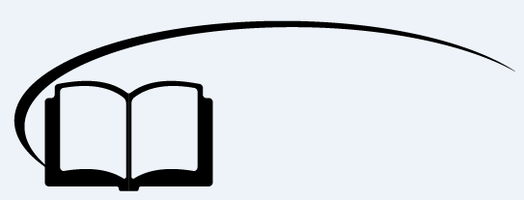

匀速圆周运动（二）



**新课导入**

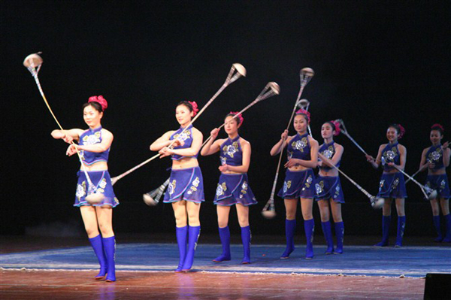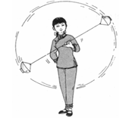

“水流星”是我国传统的杂技项目，演员们把盛有水的容器用绳子拉住在空中如流星般快速舞动，同时表演高难度的动作，容器中的水一滴也没有洒出来，“水流星”的运动快慢与手中的力的大小有什么关系？



**知识点讲解**



知识点一：向心力、向心加速度

**一、向心力**

作用效果是产生向心加速度，只改变线速度的方向，不改变线速度的大小。

方向：指向圆心。

物体做匀速圆周运动所需向心力大小可以表示为：

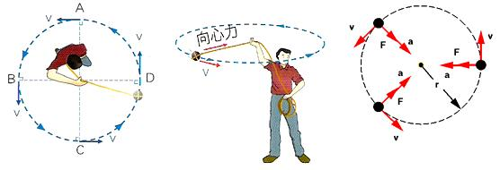

向心力的来源：向心力是按力的作用效果命名的，可以是重力、弹力、摩擦力等各种力，也可以是几个力的合力或某个力的分力，因此在受力分析中要避免再另外添加一个向心力。

**二、向心加速度**

物理意义：描述线速度方向变化快慢的物理量。

大小：。

方向：总是指向圆心，方向时刻在变化，是一个变加速度。

注意：当*ω*常数时，*a*向心与*r*成正比；当为常数时，*a*向心与*r*成反比。因此，若无条件说明，不能说*a*向心一定与*r* 成正比还是反比。

【例1】下面关于向心力的叙述中，正确的是 （ ）（多选）

A．向心力的方向始终沿着半径指向圆心，所以是一个变力

B．做匀速圆周运动的物体，除了受到别的物体对它的作用外，还一定受到一个向心力的作用

C．向心力可以是重力、弹力、摩擦力中的某个力，也可以是这些力中某几个力的合力，或者是某一个力的分力

D．向心力只改变物体速度的方向，不改变物体速度的大小

【难度】★

【答案】ACD

【解析】向心力是按力的作用效果来命名的，它可以是物体受力的合力，也可以是某一个力的分力，因此，在进行受力分析时，不能再分析向心力。向心力时刻指向圆心与速度方向垂直，所以向心力只改变速度的方向，不改变速度的大小，即向心力不做功。

【例2】关于匀速圆周运动的说法，正确的是 （ ）（多选）

A．匀速圆周运动的速度大小保持不变，所以做匀速圆周运动的物体没有加速度

B．做匀速圆周运动的物体，虽然速度大小不变，但方向时刻都在改变，所以必有加速度

C．做匀速圆周运动的物体，加速度的大小保持不变，所以是匀变速曲线运动

D．匀速圆周运动加速度的方向时刻都在改变，所以匀速圆周运动一定是变加速曲线运动

【难度】★

【答案】BD

【解析】速度和加速度都是矢量，做匀速圆周运动的物体，虽然速度大小不变，但方向时刻在改变，速度时刻发生变化，必然具有加速度。加速度大小虽然不变，但方向时刻改变，所以匀速圆周运动是变加速曲线运动。

【例3】如图所示，有一皮带传动装置，*A*、*B*、*C*三点到各自转轴的距离分别为*RA*、*RB*、*RC*，已知*RB*＝*RC*＝，若在传动过程中，皮带不打滑。则 （ ）（多选）

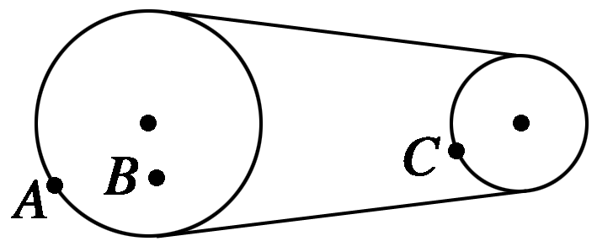A．*A*点与*C*点的角速度大小相等

B．*A*点与*C*点的线速度大小相等

C．*B*点与*C*点的角速度大小之比为2∶1

D．*B*点与*C*点的向心加速度大小之比为1∶4

【难度】★★

【答案】BD

【解析】处理传动装置类问题时，对于同一根皮带连接的传动轮边缘的点，线速度相等；同轴转动的点，角速度相等。 *vA*＝*vC*，*ωA*＝*ωB*，选项B正确；根据*vA*＝*vC*及关系式*v*＝*ωR*，可得*ωARA*＝*ωCRC*，又*RC*＝*RA*/2，所以*ωA*＝*ωC*/2，选项A错误；根据*ωA*＝*ωB*，*ωA*＝*ωC*/2，可得*ωB*＝*ωC*/2，即*B*点与*C*点的角速度大小之比为1∶2，选项C错误；根据*ωB*＝*ωC*/2及关系式*a*＝*ω*2*R*，可得*aB*＝*aC*/4，即*B*点与*C*点的向心加速度大小之比为1∶4，选项D正确。



**课堂练习**

1、如图所示，一球体绕轴*O*1*O*2以角速度*ω*旋转，A、B为球体上两点，下列说法中正确的是 （ ）

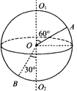A．A、B两点具有相同的角速度

B．A、B两点具有相同的线速度

C．A、B两点具有相同的向心加速度

D．A、B两点的向心加速度方向都指向球心

【难度】★

【答案】A

2、做匀速圆周运动的物体，其圆半径为*R*，向心加速度为*a*，则下列关系式中正确的是 （ ）（多选）

A．线速度 B．角速度

C．转速 D．周期

【难度】★

【答案】ABD

3、用细绳拴住一个小球，另一端用手拉住，使小球在水平面内做匀速圆周运动，绳子长为*L*时，小球的速率为*v*。若将绳长缩短为时，小球的速率变为4*v*，此时小球受到的向心力是原来的 （ ）

A．1倍 B．倍 C．16倍 D．64倍

【难度】★★

【答案】D

4、如图所示为一皮带传动装置，右轮的半径为*r*，*A*是它边缘上的一点，左侧是一轮轴，大轮的半径为4*r*，小轮的半径为2*r*，*B*点在小轮上，到小轮中心的距离为*r*，*C*点和*D*点分别位于小轮和大轮的边缘上．若在转动过程中，皮带不打滑，则 （ ）（多选）

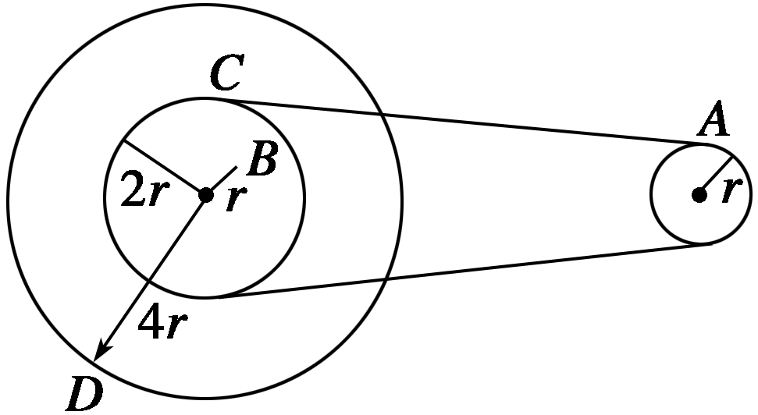A．*A*点与*B*点的线速度大小相等

B．*A*点与*B*点的角速度大小相等

C．*A*点与*C*点的线速度大小相等

D．*A*点与*D*点的向心加速度大小相等

【难度】★★

【答案】CD

5、如图所示，在验证向心力公式的实验中，质量相同的钢球①、②分别放在转盘A、B上，它们到所在转盘转轴的距离之比为2∶1。*a*、*b*分别是与A盘、B盘同轴的轮。*a*、*b*的轮半径之比为1∶2，用皮带连接*a*、*b*两轮转动时，钢球①、②所受的向心力之比为 （ ）

A．8∶1 B．4∶1

皮带

A

B

*a*

*b*

①

②

C．2∶1 D．1∶2

【难度】★★

【答案】A

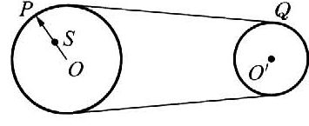6、如图所示，一个大轮通过皮带拉着小轮转动，皮带和两轮之间无滑动，大轮的半径是小轮的2倍，大轮上的一点*S*离转动轴的距离是半径，当大轮边缘上*P*点的向心加速度是0.6m/s2时，大轮上的*S*点和小轮上的*Q*点的向心加速度为*aS*＝______m/s2，*aQ*＝______m/s2

【难度】★★

【答案】0.2m/s2；1.2m/s2

|  |  |
| --- | --- |
| 科普趣闻 | 为什么人在停止了转动仍然会晕呢？在人的内耳内有一种叫做外淋巴的液体，与它在一起的还有一些极细的的感觉细胞，称为纤毛。纤毛在静止状态下是笔直竖立的。当人在旋转时，液体的外淋巴也会旋转，带动纤毛顺着旋转的方向弯曲，纤毛弯曲让人产生眩晕的感觉，当转动的身体停下来后，外淋巴暂时停不下来，待外淋巴停止下来，纤毛才会重新竖立起来，这就是身体停止了旋转仍然感到天旋地转的原因。 |



知识点二：水平轨道的匀速圆周运动

一、水平面内的匀速圆周运动规律总结

1、圆锥筒类问题

（1）问题概述

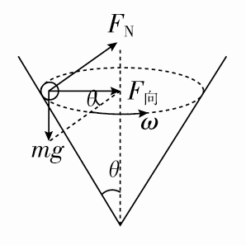

如图所示为圆锥筒模型。筒内壁光滑，向心力由重力*mg*和支持力*F*N的合力提供，即*F*向＝＝*m*＝*mω*2*r*，解得*v*＝ ，*ω*＝ 。

（2）两点规律

①稳定状态下，小球所处的位置越高，半径*r*越大，角速度*ω*就越小，线速度*v*就越大。

②小球受到的支持力*F*N＝ 和向心力*F*向＝，并不随位置的变化而变化。

2、圆锥摆问题

（1）问题概述

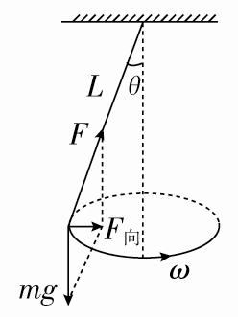

如图所示为圆锥摆模型。向心力*F*向＝*mg*tan*θ*＝*m*＝*mω*2*r*，且*r*＝*L*sin*θ*，解得*v*＝，*ω*＝ 。

（2）几类问题

①摆线的拉力

分析摆线的拉力*F*有两种基本思路：

a．当*θ*角已知时，*F*＝；

b．当*θ*角未知时，*F*＝＝*mω*2*L*＝*m*2*L*＝*m*(2π*f*)2*L*。

②周期的计算

设悬点到圆心的距离为*h*，根据牛顿第二定律有

*F*合＝*mg*tan*θ*＝*m*2*L*sin*θ*

可得*T*＝2π ＝2π

由此可知，当*g*不变时，圆锥摆的周期只与*h*有关，与*m*、*L*、*θ*无关。

③动态分析

a．根据*F*向＝*mg*tan*θ*＝*mω*2*L*sin*θ*得cos*θ*＝，故当角速度*ω*增大时，*θ*增大，向心力增大，半径增大，周期变小。

b．稳定状态下，*θ*角越大，对应的角速度*ω*和线速度*v*就越大，小球受到的拉力*F*＝和向心力也越大。

二、解决圆周运动问题的主要步骤

1、确定做匀速圆周运动的物体作为研究对象。

2、明确运动情况。包括搞清运动速率*v*、轨迹半径*R*及轨迹圆心*O*的位置等，只有明确了上述几点后，才能知道运动物体在运动过程中所需的向心力大小和方向（指向圆心）。

3、分析受力情况，对物体实际受力情况作出正确的分析，画出受力图，确定指向圆心的合外力*F*（即提供的向心力）。

4、代入公式，求解

在求解匀速圆周运动的问题时，关键是对物体进行受力分析，看是哪一个力或哪几个力的合力来提供向心力。

【例1】如图所示，在匀速转动的圆筒内壁上有一物体随圆筒一起转动而未滑动。若圆筒和物体以更大的角速度做匀速转动，下列说法正确的是 （ ）

A．物体所受弹力增大，摩擦力也增大

B．物体所受弹力增大，摩擦力减小

C．物体所受弹力减小，摩擦力也减小

D．物体所受弹力增大，摩擦力不变

【难度】★

【答案】D

【解析】物体在竖直方向上受重力*G*与摩擦力*F*，是一对平衡力，在向心力方向上受弹力*FN*。根据向心力公式，可知*F*N＝*mω*2*r*，当*ω*增大时，*FN*增大，所以应选D。

【例2】“飞车走壁”是一种传统的杂技艺术，演员骑车在倾角很大的桶面上做圆周运动而不掉下来。如图所示，已知桶壁的倾角为*θ*，车和人的总质量为*m*，做圆周运动的半径为*r*，若使演员骑车做圆周运动时不受桶壁的摩擦力，下列说法正确的是 （ ）

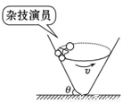A．桶面对车的弹力为

B．桶面对车的弹力为

C．人和车的速度为

D．人和车的速度为

【难度】★★

【答案】C

【解析】对人和车进行受力分析如图所示。

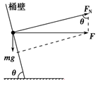

根据直角三角形的边角关系和牛顿第二定律方程：竖直方向平衡，，解得：

，故选项A、B均错误。水平方向合力提供向心力，解得，则选项C正确，选项D错误。故选C。

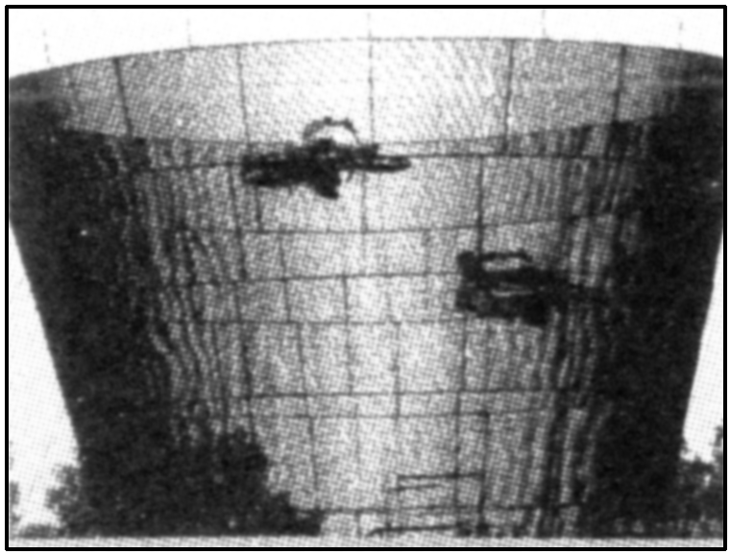【例3】有一种杂技表演叫“飞车走壁”，由杂技演员驾驶摩托车沿圆台形表演台的侧壁做匀速圆周运动。图中有两位驾驶摩托车的杂技演员*A*、*B*，他们离地面的高度分别为*hA*和*hB*，且*hA*>*hB*，下列说法中正确的是 （ ）

A．*A*摩托车对侧壁的压力较大

B．*A*摩托车做圆周运动的向心力较大

C．*A*摩托车做圆周运动的周期较小

D．*A*摩托车做圆周运动的线速度较

【难度】★★

【答案】D

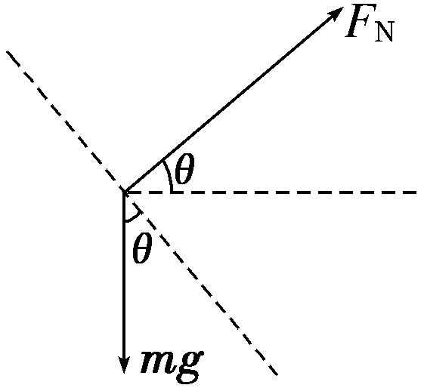【解析】以摩托车为研究对象，受力分析如图所示，则有*F*Nsin *θ*＝*mg*，*F*Ncos *θ*＝*m*＝*mR*（）2，因侧壁与竖直方向的夹角*θ*与*h*无关，故压力*F*N不变，向心力不变，*h*越高，*R*越大，则*T*越大，*v*越大。



**课堂练习**

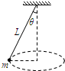1、如图所示，长为*L*的细绳一端固定，另一端系一质量为*m*的小球．给小球一个合适的初速度，小球便可在水平面内做匀速圆周运动，这样就构成了一个圆锥摆，设细绳与竖直方向的夹角为*θ*。下列说法中正确的是 （ ）

A．小球受重力、细绳的拉力和向心力作用

B．细绳的拉力提供了向心力

C．*θ*越大，小球运动的线速度越大

D．*θ*越大，小球运动的周期越大

【难度】★★

【答案】C

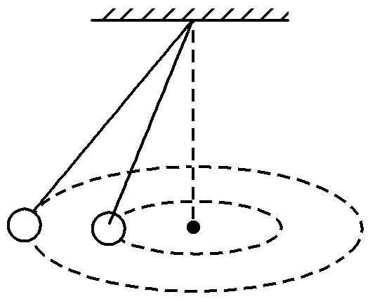2、如图所示，两个质量不同的小球用长度不等的细线拴在同一点，并在同一水平面内做匀速圆周运动，则它们的 （ ）

A．周期相同

B．线速度的大小相等

C．角速度的大小不相等

D．向心加速度的大小相等

【难度】★★

【答案】A

【解析】设圆锥摆的高为*h*，则F向＝*mgt*an*θ*＝*mg*·＝*m*＝*mω*2*r*＝*m*（）2*r*＝*ma*，故*v*＝*r*，*ω*＝，*T*＝2π，*a*＝*g*。因两圆锥摆的*h*相同，而*r*不同，故两小球运动的线速度不同，角速度的大小相等，周期相同，向心加速度不同。

3、质量为*m*的飞机以恒定速率*v*在空中水平盘旋，如图所示，其做匀速圆周运动的半径为*R*，重力加速度为*g*，则此时空气对飞机的作用力大小为 （ ）

A． B．*mg*

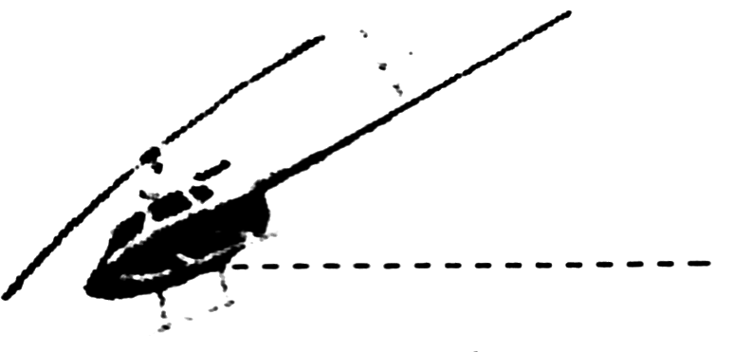C． D．

【难度】★★

【答案】C

【解析】飞机在空中水平盘旋时在水平面内做匀速圆周运动，受到重力和空气的作用力两个力的作用，其合力提供向心力。飞机受力情况示意图如图所示，得：

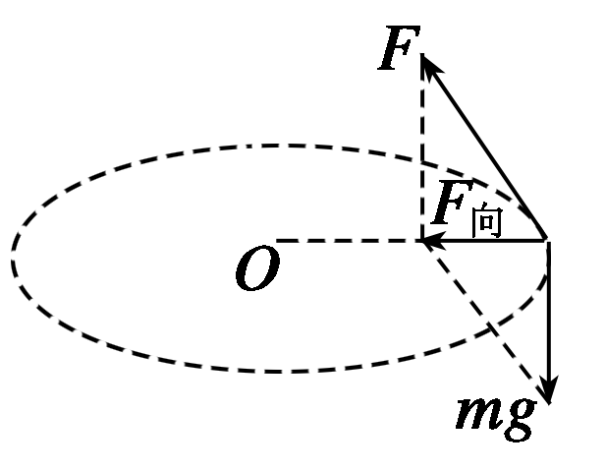

4、如图所示，一光滑轻杆沿水平方向放置，左端*O*处连接在竖直的转动轴上，*a*、*b*为两个可视为质点的小球，穿在杆上，并用细线分别连接*Oa*和*ab*，且*Oa*＝*ab*，已知*b*球质量为*a*球质量的3倍。当轻杆绕*O*轴在水平面内匀速转动时，*Oa*和*ab*两线的拉力之比为 （ ）

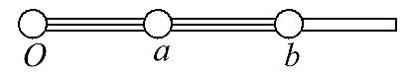A．1∶3 B．1∶6

C．4∶3 D．7∶6

【难度】★★

【答案】D

【解析】设*a*球质量为*m*，则*b*球质量为3*m*，由牛顿第二定律得：

对*a*球：*FOa*－*Fab*＝*mω*2*rOa*

对*b*球：*Fab*＝3*mω*2（*rOa*＋*rab*）

由以上两式得，*Oa*和*ab*两线的拉力之比为7∶6，D正确。

5、如图所示，两根长度相同的细线分别系有两个完全相同的小球，细线的上端都系于*O*点。设法让两个小球均在水平面上做匀速圆周运动。已知*L*1跟竖直方向的夹角为60°，*L*2跟竖直方向的夹角为30°，*O*点到水平面距离为*h*，下列说法正确的是 （ ）（多选）

A．细线*L*1和细线*L*2所受的拉力大小之比为∶1

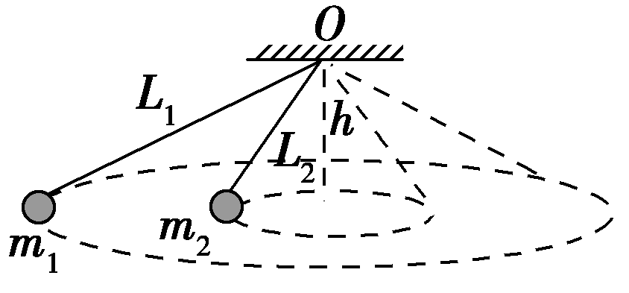B．小球*m*1和*m*2的角速度大小之比为∶1

C．小球*m*1和*m*2的向心力大小之比为3∶1

D．小球*m*1和*m*2的线速度大小之比为3∶1

【难度】★★

【答案】AC

【解析】由*mg*＝*F*1cos 60°可得*F*1＝2*mg*；由*mg*＝*F*2cos 30°可得*F*2＝；细线*L*1和细线*L*2所受的拉力大小之比为∶1，选项A正确；由*mg*tan *θ*＝*mω*2*h*tan *θ*，可得小球*m*1和*m*2的角速度大小之比为1∶1，选项B错误；小球*m*1和*m*2的向心力大小之比为*mg*tan 60°∶*mg*tan 30°＝3∶1，选项C正确；由*mg*tan *θ*＝，可得小球*m*1和*m*2的线速度大小之比为tan 60°∶tan 30°＝3∶1，选项D错误。

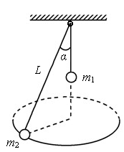6、穿过一光滑的小环，系上一根柔软的细绳，小环固定在无摩擦旋转的轴端，在绳的两端系二个质量分别为*m*1、*m*2的物体，当使物体*m*2在水平面上转动时，*m*1可铅直地悬挂着，已知*m*2离小环的距离*L*＝0.5m，*α*＝37°。求：

（1）*m*1和*m*2的比值

（2）*m*2的角速度

【难度】★★★

【答案】（1）1.25（2）5rad/s

【解析】（1）对两小球进行受力分析有：

代入数据，解得

（2）根据向心力公式，

解得：



**思考与总结**

1、向心力的作用效果是什么？

2、根据向心力公式，有人认为向心力和半径*r*成反比，也有人认为向心力和半径*r*成正比，请问这两种说法是否矛盾？为什么？

3、简述解决圆周运动问题的步骤



**回家作业**

1、质点做匀速圆周运动时，下列说法正确的是 （ ）（多选）

A．速度的大小和方向都改变

B．匀速圆周运动是匀变速曲线运动

C．物体所受合力全部用来提供向心力

D．向心加速度大小不变，方向时刻改变

【难度】★

【答案】CD

2、下列关于做匀速圆周运动的物体所受向心力的说法正确的是 （ ）（多选）

A．因向心力总是沿半径指向圆心，且大小不变，故向心力是一个恒力

B．因向心力指向圆心，且与线速度方向垂直，所以它不能改变线速度的大小

C．物体所受的合外力

D．向心力和向心加速度的方向都是不变的

【难度】★

【答案】BC

3、关于质点做匀速圆周运动的下列说法正确的是 （ ）

A．由*a*＝知，*a*与*r*成反比

B．由*a*＝*ω*2*r*知，*a*与*r*成正比

C．由*ω*＝知，*ω*与*r*成反比

D．由*ω*＝2π*n*知，*ω*与转速*n*成正比

【难度】★

【答案】D

【解析】由*a*＝知，只有在*v*一定时，*a*才与*r*成反比，如果*v*不一定，则*a*与*r*不成反比，同理，只有当*ω*一定时，*a*才与*r*成正比；*v*一定时，*ω*与*r*成反比；因2π是定值，故*ω*与*n*成正比。

http://f.hiphotos.baidu.com/zhidao/pic/item/e850352ac65c10382e8b1a41b1119313b17e89b8.jpg4、如图所示，*O*1、*O*2为两个皮带轮，*O*1轮的半径为*R*1，*O*2轮的半径为*R*2，且*R*1＞*R*2，M为*O*2轮边缘上的一点，N为*O*1轮中的一点（N在图中未画出，但不在*O*1轮边缘，也不在圆心处，）当皮带传动时（不打滑）

①M点的线速度一定大于N点的线速度

②M点的线速度可能小于N点的线速度

③M点的向心加速度一定大于N点的向心加速度

④M点的向心加速度可能小于N点的向心加速度

上述说法中正确的是 （ ）

A．①③ B．②④ C．①④ D．②③

【难度】★★

【答案】A

6、皮带传动装置中，小轮半径为*r*，大轮半径为2*r*。*A*和*B*分别是两个轮边缘上的质点，大轮中另一质点*P*到转动轴的距离也为*r*，皮带不打滑。则 （ ）

A．*A*与*P*的角速度相同

*r*

*2r*

*O1*

*r*

*O*2

*B*

*A*

*P*

*ω*

*O*1

*r*

B．*B*与*P*的线速度相同

C．*A*的向心加速度是*B*的

D．*P*的向心加速度是*A*的

【难度】★★

【答案】D

7、水平转台光滑轴上套有两个小球A和B，质量分别为2*m*和*m*，并用细线相连，恰能随转台一起匀速转动，则A、B两小球的 （ ）（多选）

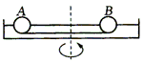A．线速度大小之比为1∶2

B．角速度大小之比为1∶2

C．向心加速度大小之比为1∶2

D．向心力大小之比为1∶2

【难度】★★

【答案】AC

8、如图所示，一个内壁光滑的圆锥筒，其轴线垂直于水平面，圆锥筒固定不动，有两个质量相同的小球*A*和*B*紧贴着内壁分别在图中所示的水平面内做匀速圆周运动，则下列说法中正确的是 （ ）

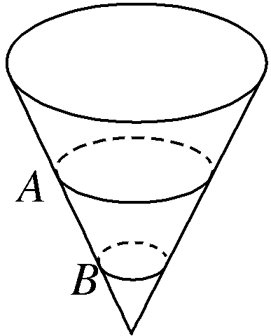A．*A*球的线速度必定小于*B*球的线速度

B．*A*球的角速度必定小于*B*球的角速度

C．*A*球的运动周期必定小于*B*球的运动周期

D．*A*球对筒壁的压力必定大于*B*球对筒壁的压力

【难度】★★

【答案】B

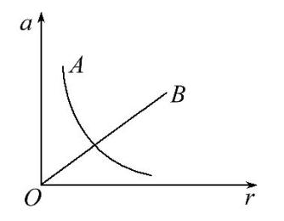9、如图为*A*、*B*两物体做匀速圆周运动的向心加速度*a*的大小随半径*r*变化的图像，其中*A*为双曲线的一个分支，由图可知 （ ）（多选）

A．*A*物体运动的线速度大小不变

B．*A*物体运动的角速度不变

C．*B*物体运动的角速度不变

D．*B*物体运动的线速度大小不变

【难度】★★

【答案】AC

10、一个做匀速圆周运动的物体，质量为*m*，运动半径为*r*且保持不变，当速率增大到原来的3倍时，其向心力增大了Δ*F*，则物体以原来速率运动时，向心力大小为______；周期为______

【难度】★★★

【答案】；

11、如图所示，用细绳一端系着的质量为*M*＝0.6 kg的物体*A*静止在水平转盘上，细绳另一端通过转盘中心的光滑小孔*O*吊着质量为*m*＝0.3 kg的小球*B*，*A*的重心到*O*点的距离为0.2 m。若*A*与转盘间的最大静摩擦力为*f*＝2 N，为使小球*B*保持静止，求转盘绕中心*O*旋转的角速度*ω*的取值范围。

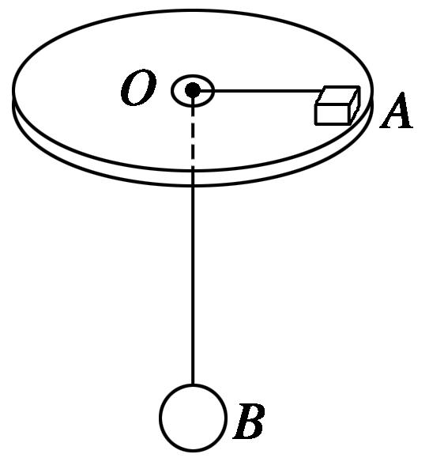

【难度】★★★

【答案】2.9 rad/s≤*ω*≤6.5 rad/s

【解析】要使*B*静止，*A*必须相对于转盘静止——具有与转盘相同的角速度．*A*需要的向心力由绳的拉力和静摩擦力的合力提供．角速度取最大值时，*A*有离心趋势，静摩擦力指向圆心*O*；角速度取最小值时，*A*有向心趋势，静摩擦力背离圆心*O*。设角速度*ω*的最大值为*ω*1，最小值为*ω*2，对于*B*：*T*＝*mg*，

当角速度*ω*的最大值为*ω*1时

对于*A*：*T*＋*F*＝*Mrω*

代入数据解得*ω*1＝6.5 rad/s

当角速度*ω*的最大值为*ω*2时

对于*A*：*T*－*F*＝*Mrω*

代入数据解得*ω*2＝2.9 rad/s

所以2.9 rad/s≤*ω*≤6.5 rad/s.

12、有一种叫“飞椅”的游乐项目，示意图如图所示，长为*L*的钢绳一端系着座椅，另一端固定在半径为*r*的水平转盘边缘，转盘可绕穿过其中心的竖直轴转动。当转盘以角速度*ω*匀速转动时，钢绳与转轴在同一竖直平面内，与竖直方向的夹角为*θ*，不计钢绳的重力，求转盘转动的角速度*ω*与夹角*θ*的关系。

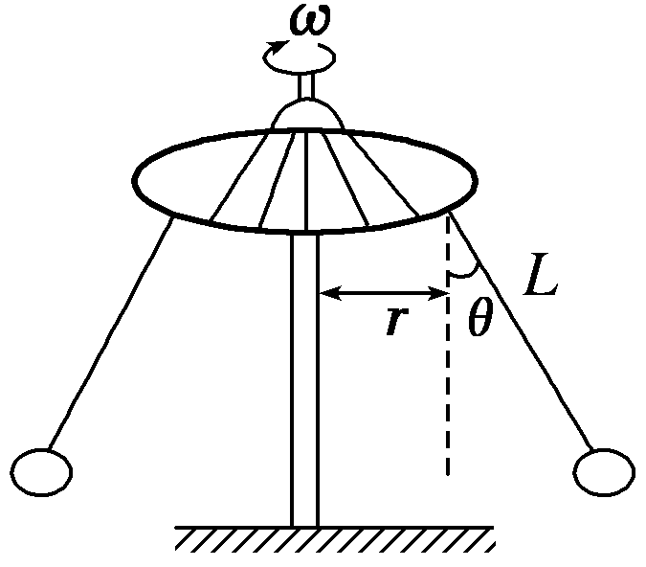

【难度】★★★

【答案】

【解析】设座椅的质量为*m*，匀速转动时，座椅的运动半径为

*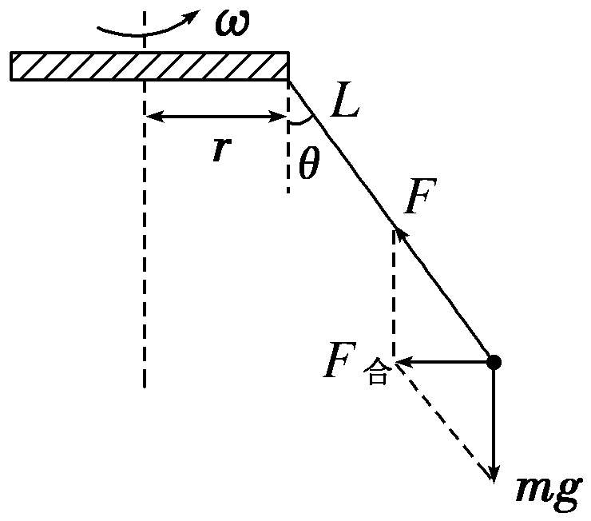R*＝*r*＋*L*sin *θ*

受力分析如图，由牛顿第二定律，

有*mg*tan *θ*＝*mω*2*R*

联立①②，得转盘角速度*ω*与夹角*θ*的关系*ω*＝